今日动态
2026年3月11日 星期三 多云
1.来园情况
本学期我班共有30名幼儿，今日全部来园。今天早餐吃的是牛奶、每日坚果、奶酪棒和香蕉蛋糕。
刘一凡、陈清月、董沐瑶、朱梓嘉、沙明钰、陈可芯、华欣语、颜承毅、孙杰文、张铭皓、姜昊言、王子木、刘佳富、王慕阳、黄赫璟、陈宇杰、恽修齐、沈洪冉、李玉轩、范歆佑、李雨汐、刘芷桐、董子昂等幼儿能根据时间签到、整理水杯、自主吃早点并漱口。
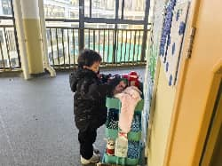 | 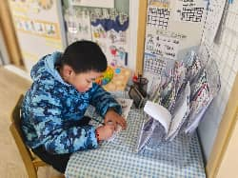 | 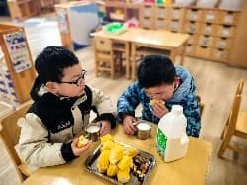 | 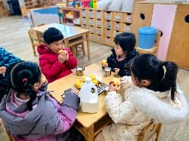

2.区域游戏
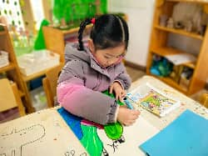 | 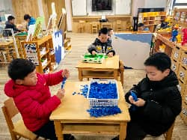 | 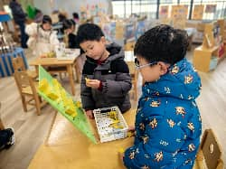 | 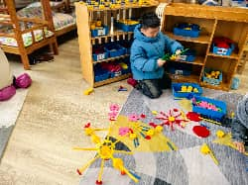
夏忆馨在美工区游戏。她在继续创作未完成的作品《上春山》。夏忆馨拿出黑笔，在山上画了一些房子和枝丫。 | 王慕阳和冷星辰在桌面建构游戏。两人在合作建构小学教学楼地基。他们拿出二十五片雪花片插在一起，变成一根“小棒”，接着将拼好的“小棒”连接在一起。 | 恽修齐和姜昊言在益智区玩“小球扑通”游戏。他们根据卡片提示，将投球框和接球框放在相应点位上，接着，合作摆好阻隔板。 | 沈洪冉在万能工匠游戏。他拿出一个万能点， 接着，在万能点侧面的孔里插上绿管。

3.户外游戏—综合区
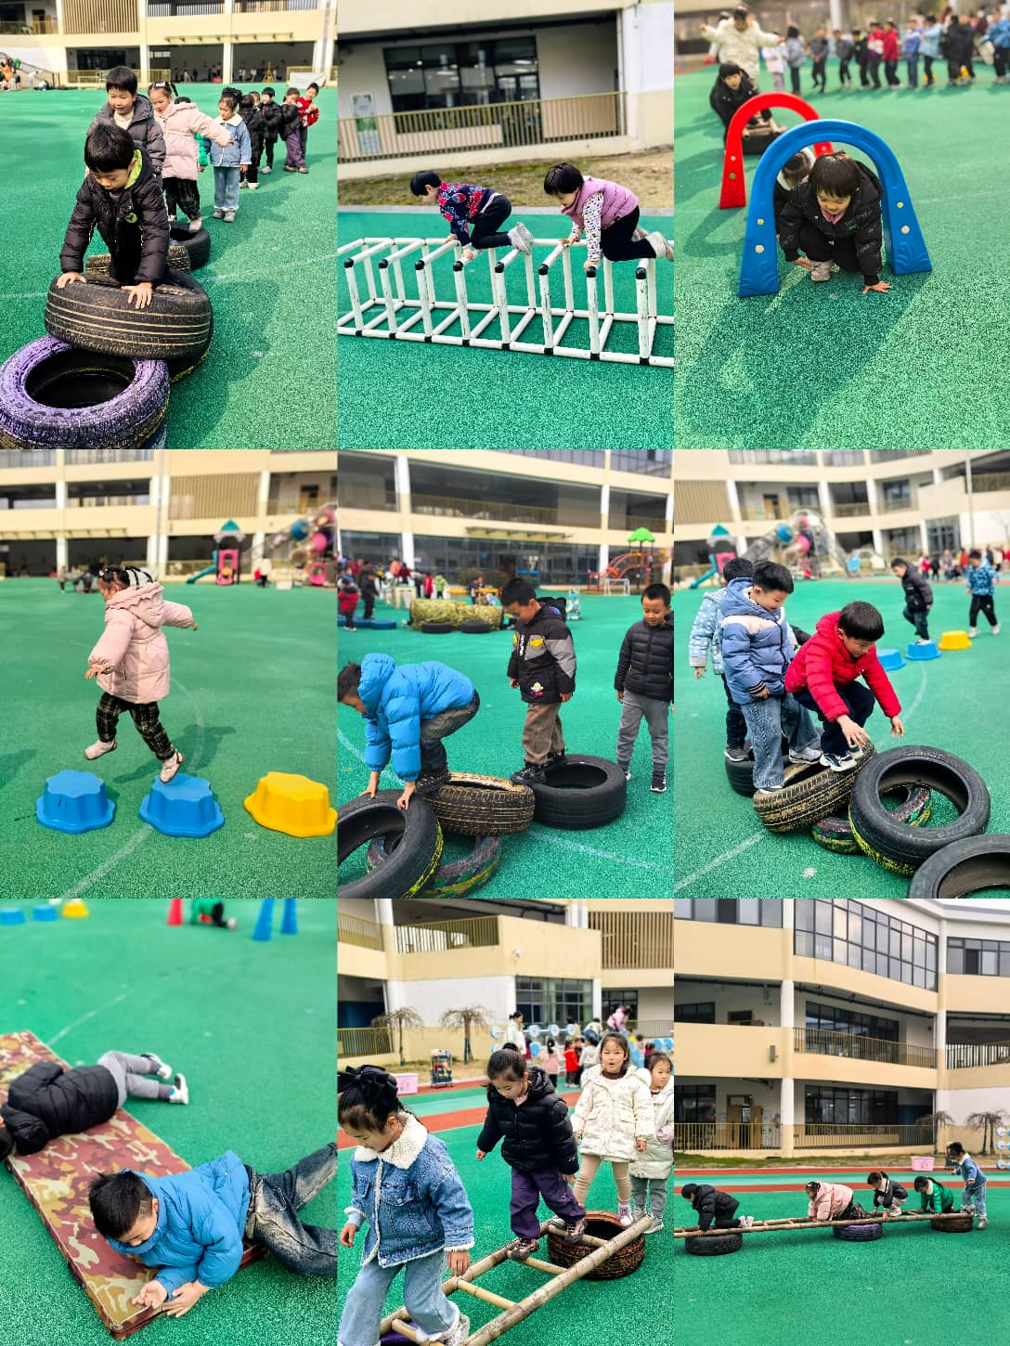

4.集体体活动
数学：有趣的数字
当今社会是一个数字时代，数字已随处可见，本次活动有趣的数字，有趣就体现在不同的数字可用来表达及传达的信息也是不同的，有的可用来表示测量的结果；有的可用来表示一群事物的顺序；有的可用来表示一类集合的数量。本次活动，能从生活经验出发，寻找发现生活中的数字，感知数字的有用，在研究现实问题的活动中学习数，理解数，发展数的幼儿有：刘汐妍、魏沐溪、刘一凡、董沐瑶、刘诗玲、朱梓嘉、沙明钰、陈可芯、夏忆馨、苏忆晴、华欣语、颜承毅、孙杰文、张铭皓、肖鹏源、冷星辰、姜昊言、王子木、刘佳富、王慕阳、黄赫璟、陈宇杰、恽修齐、沈洪冉、李玉轩、范歆佑、李雨汐、刘芷桐、董子昂等。
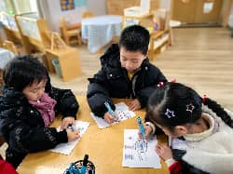 | 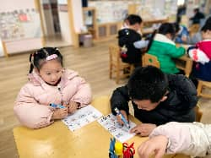 | 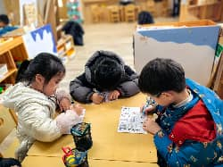 | 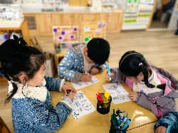
生活在数字时代的幼儿，每天接触着出现在不同物体上发挥着不同作用的数字，对于有些物品的数字，他们能说出它所表达的含义，如：闹钟上的数字是看时间的；日历上的数字是看日期的等等。但是有些物品上的数字他们不知道是什么意思，如：储物柜上的数字、商品上各式各样的数字（条形码、容量等）。

5.生活活动
今天午餐吃的是香菇牛肉打卤面、山药排骨汤，能在规定时间内安静进餐并做好饭后三部曲的有：魏沐溪、刘一凡、董沐瑶、李雨汐、朱梓嘉、沙明钰、李玉轩、恽修齐、华欣语、颜承毅、孙杰文、张铭皓、肖鹏源、冷星辰、姜昊言、刘佳富、王慕阳、陈可芯、陈宇杰、刘汐妍、王子木、沈洪冉、夏忆馨、范歆佑、刘芷桐、董子昂、黄赫璟、等。

6.温馨提示
各位家长好:
为了让孩子们感受春天的美好，请宝贝和爸爸妈妈一起进行春天主题亲子手工，形式不限。
参考图片已发在QQ群相册，大家也可以自由创意，材料安全、环保即可。（在制作过程中，可用拍照或视频方式记录亲子制作过程，并上传至一起长大吧哦）
作品请最晚下周一带来幼儿园，我们将开展春日作品展示活动，给孩子们一个展示与分享的小舞台。
感谢您的配合与支持，让我们和孩子一起留住春天吧！

